Cách đổi hình nền chat Messenger trên iPhone và Android
Nếu bạn đã chán giao diện chat cơ bản truyền thống của Messenger, bạn đã tìm đến đúng địa chỉ. Bài viết sẽ hướng dẫn bạn làm mới giao diện chat Messenger bằng cách đổi hình nền.

Cách đây không lâu, Facebook đã công bố một đợt đại tu giao diện ứng dụng Messenger, giới thiệu nhiều tùy chọn và các thành phần hình ảnh mới. Một trong số chúng là tùy chọn Theme (Chủ đề) mới.
Tùy chọn mới cho phép người dùng đổi hình nền, màu sắc, và biểu tượng cảm xúc của đoạn chat giữa hai hay nhiều người. Mặc dù, người dùng cần thao tác thủ công với từng cuộc hội thoại, nhưng nó cũng rất xứng đáng, nhất là với những ai đã chán giao diện chat cơ bản truyền thống.
Để truy cập tùy chọn mới, bạn chỉ cần bấm lên tên của người hay nhóm bạn đang chat cùng ở gần cạnh trên cùng của màn hình.
Thao tác trên sẽ mở khung trình đơn chứa danh sách các tùy chọn. Tại đây, bạn có thể làm rất nhiều việc khác nhau như chuyển cuộc hội thoại sang bí mật, tìm ảnh/video bạn và bạn bè đã trao đổi, v.v.
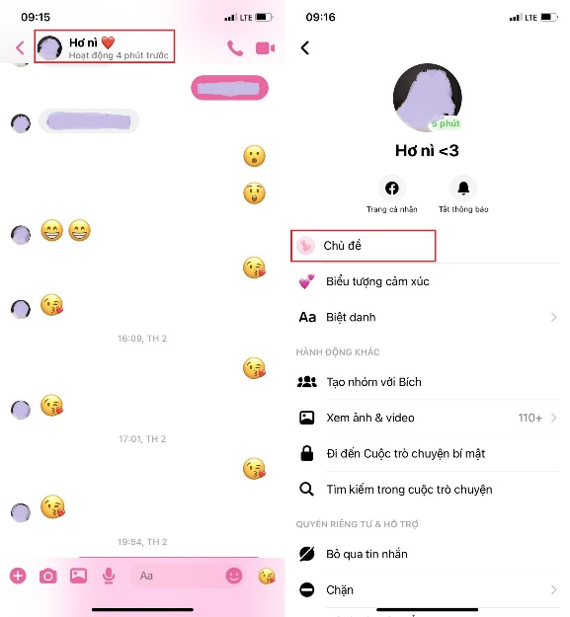
Ở đầu danh sách là tùy chọn Theme (Chủ đề), bấm lên nó và bạn sẽ thấy một loạt các lựa chọn hình nền khác nhau như Love (Tình yêu), Pride (Tự hào), Tie-Dye (Loang màu), v.v. Chọn một lựa chọn bất kỳ và hình nền, cũng như biểu tượng chat sẽ thay đổi ngay lập tức.
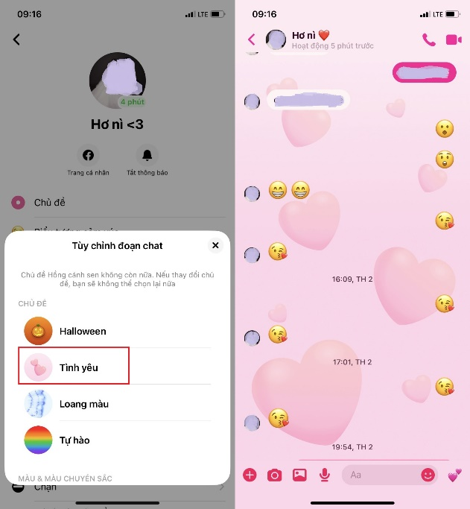
Nếu không thích biểu tượng cảm xúc mặc định của chủ đề đã chọn, bạn có thể bấm lên tùy chọn Emoji (Biểu tượng cảm xúc) và chọn biểu tượng khác.
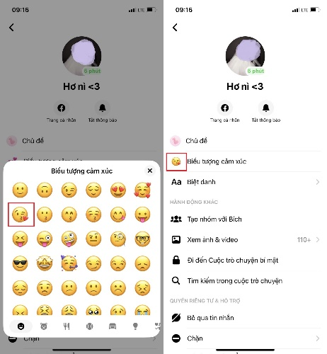
Có một điều bạn cần lưu ý, khi bạn đổi hình nền và biểu tượng cảm xúc, những người khác trong cuộc hội thoại sẽ nhận được thông báo. Bởi vậy, đừng thay đổi giao diện và biểu tượng cảm xúc liên tục, nếu không bạn sẽ tạo ra hàng tá thông báo như hình dưới đây.
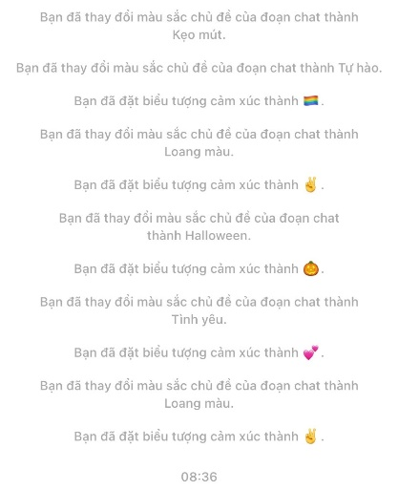
Khi muốn bỏ hình nền, bạn chỉ cần quay lại tùy chọn Theme (Chủ đề), sau đó chọn một màu bất kỳ trong phần Color & Gradients (Màu & màu chuyển sắc).
Rất tiếc hiện tại Facebook vẫn chưa hỗ trợ đặt ảnh cá nhân làm hình nền, tương tự như Zalo. Hy vọng, hãng sẽ sớm cung cấp tùy chọn này để các cuộc hội thoại qua Messenger trở nên trực quan và sinh động hơn.
Ca Tiếu/Lê Bành
https://thenextweb.com/basics/2020/10/30/change-messenger-background-emoji/

